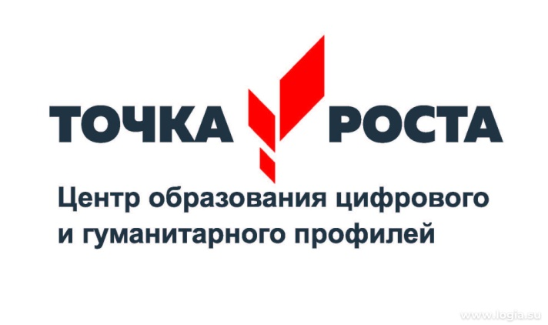

Точки роста — это форма центров образования гуманитарного и цифрового профилей регионального проекта «Современная школа», нацеленный на уменьшение разрыва между городскими и сельскими, поселковыми школами. На протяжении нескольких лет реализации проекта с нарастающими показателями будут внедряться новые проектные подходы в управление образовательной деятельностью, видоизменяться образовательные программы, ориентируясь на модульный вектор. Центры образования цифрового и гуманитарного профилей «Точка роста» создаются как структурные подразделения общеобразовательных организаций, осуществляющих образовательную деятельность по основным общеобразовательным программам, и расположенных в сельской местности малых городах, и направлены на формирование современных компетенций и навыков у обучающихся. Совокупность образовательных организаций, на базе которых создаются Центры образования цифрового и гуманитарного профилей «Точка роста», составит федеральную сеть Центров образования цифрового и гуманитарного профилей «Точка роста».

В сентябре 2019 года на базе МКОУ «Тагайская СШ» с.Тагай создан Центр образования цифрового и гуманитарного профилей «Точка роста» в рамках реализации федерального проекта «Современная школа» национального проекта «Образование».

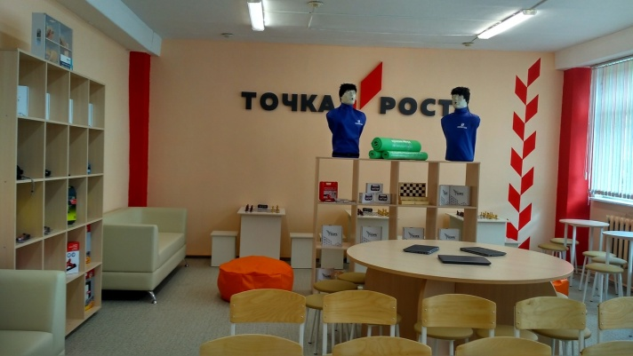

C 19.08.2019 по 23.08.2019 учителя технологии Малкин П.В. и Гаврилова Н.Ю. прошли курсы повышения квалификации по Программе образовательной сессии в МАОУДО «Детский технопарк «Кванториум» города Чебоксары.
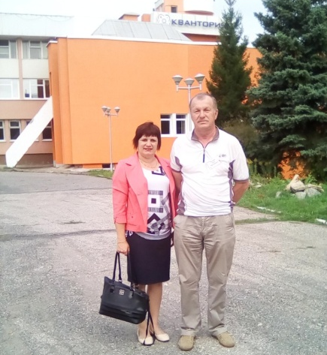
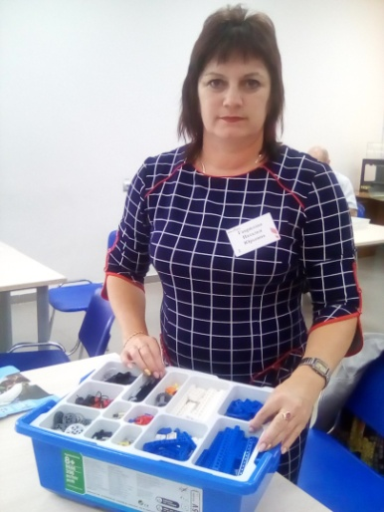

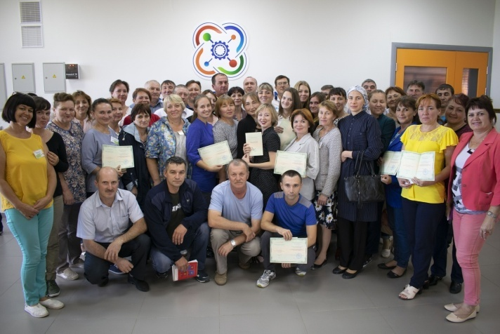
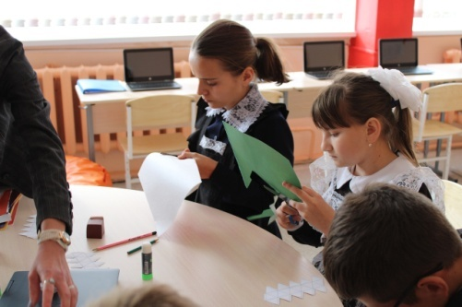
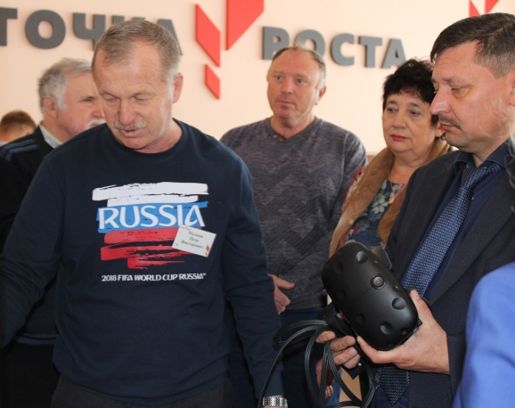
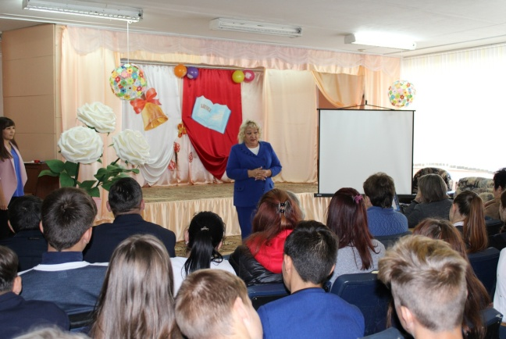
По всей России в образовательных организациях, расположенных в сельской местности и малых городах, по программе федерального проекта «Современная школа» национального проекта «Образование» создаются новые центры. В рамках торжественной церемонии марафона открытий Центров «Точка роста» эстафетную палочку приняла и Тагайская школа.

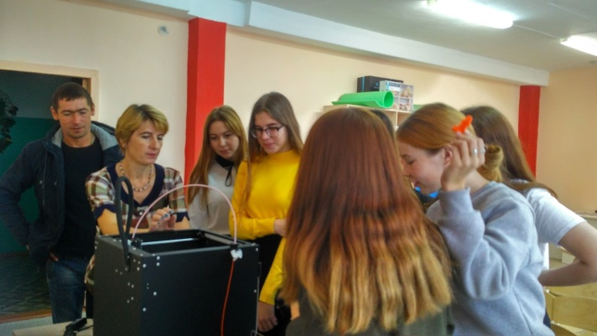

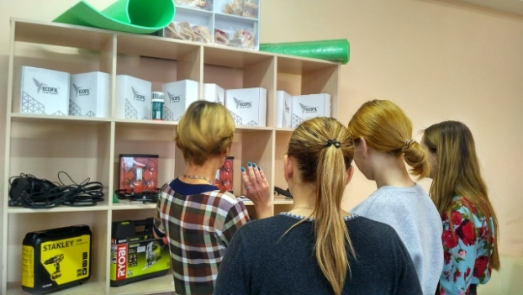
24 сентября, в торжественной обстановке на базе МКОУ "Тагайская СШ" состоялось открытие Центра образования цифрового и гуманитарного профилей "Точка роста". В церемонии открытия приняли участие глава администрации МО "Майнский район" Шуенков О.В., заместитель главы администрации по социальным вопросам-начальник Управления
образования Кроткова Е.Я., глава администрации Тагайского сельского поселения Журтубаев К.И., спонсоры-главы крестьянско-
фермерских хозяйств Козлов В.Д. и Волынщиков Н.Н.
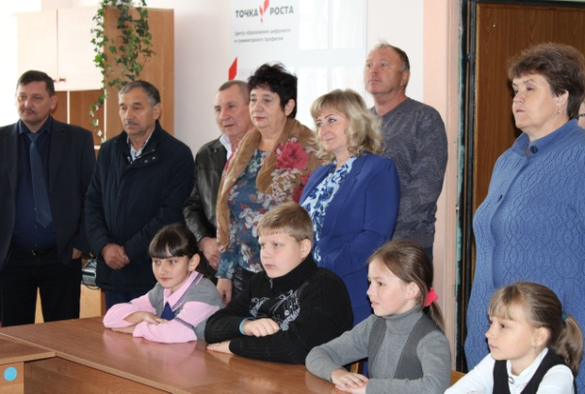

В сегодняшнем многомерно-компьютерном мире первой необходимостью становится обучение детей новым компетенциям, востребованным на рынке труда. "Точка роста" позволит не потеряться, не сбиться в этом мире, выбрать наиболее рациональное решение.

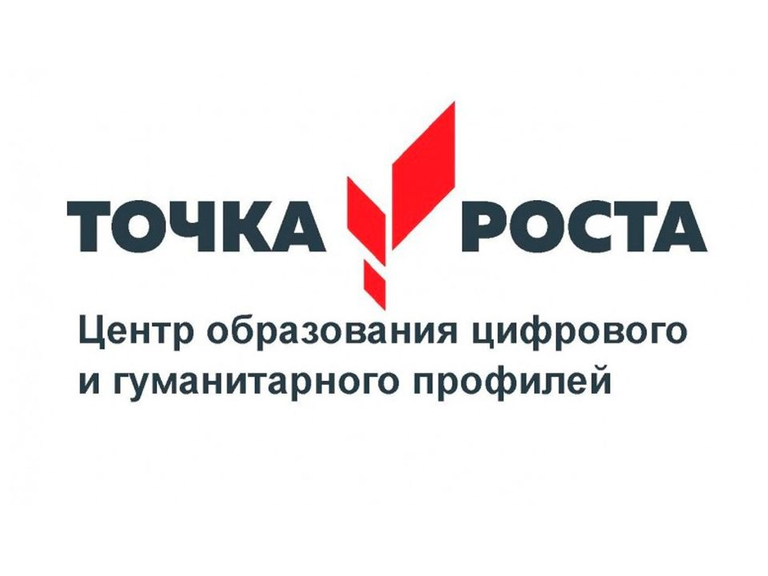

МКОУ
«Тагайская СШ»

МКОУ «Тагайская СШ»
МКОУ «Тагайская СШ»

Точки роста — это форма центров образования гуманитарного и цифрового профилей регионального проекта «Современная школа», нацеленный на уменьшение разрыва между городскими и сельскими, поселковыми школами. На протяжении нескольких лет реализации проекта с нарастающими показателями будут внедряться новые проектные подходы в управление образовательной деятельностью, видоизменяться образовательные программы, ориентируясь на модульный вектор. Центры образования цифрового и гуманитарного профилей «Точка роста» создаются как структурные подразделения общеобразовательных организаций, осуществляющих образовательную деятельность по основным общеобразовательным программам, и расположенных в сельской местности малых городах, и направлены на формирование современных компетенций и навыков у обучающихся. Совокупность образовательных организаций, на базе которых создаются Центры образования цифрового и гуманитарного профилей «Точка роста», составит федеральную сеть Центров образования цифрового и гуманитарного профилей «Точка роста».

В сентябре 2019 года на базе МКОУ «Тагайская СШ» с.Тагай создан Центр образования цифрового и гуманитарного профилей «Точка роста» в рамках реализации федерального проекта «Современная школа» национального проекта «Образование».
C 19.08.2019 по 23.08.2019 учителя технологии Малкин П.В. и Гаврилова Н.Ю. прошли курсы повышения квалификации по Программе образовательной сессии в МАОУДО «Детский технопарк «Кванториум» города Чебоксары.
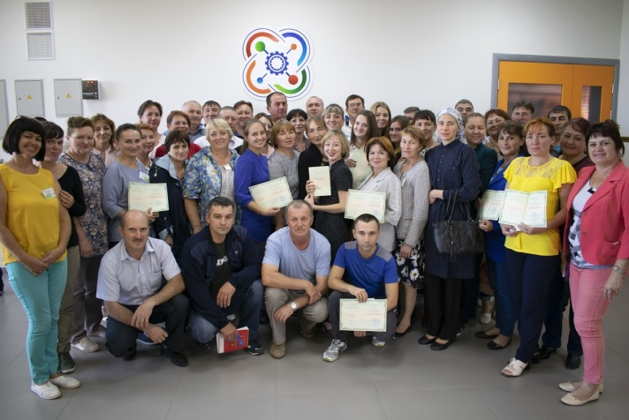
По всей России в образовательных организациях, расположенных в сельской местности и малых городах, по программе федерального проекта «Современная школа» национального проекта «Образование» создаются новые центры. В рамках торжественной церемонии марафона открытий Центров «Точка роста» эстафетную палочку приняла и Тагайская школа.
24 сентября, в торжественной обстановке на базе МКОУ "Тагайская СШ" состоялось открытие Центра образования цифрового и гуманитарного профилей "Точка роста". В церемонии открытия приняли участие глава администрации МО "Майнский район" Шуенков О.В., заместитель главы администрации по социальным вопросам-начальник Управления образования Кроткова Е.Я., глава администрации Тагайского сельского поселения Журтубаев К.И., спонсоры-главы крестьянско-фермерских хозяйств Козлов В.Д. и Волынщиков Н.Н..

